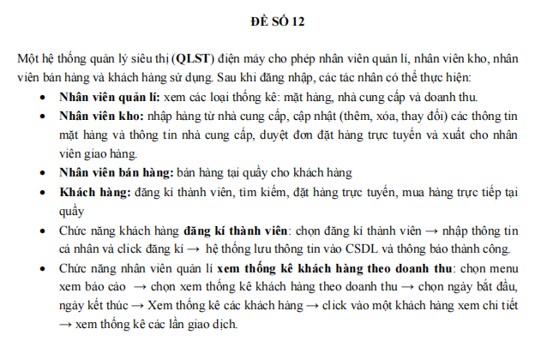

## Kịch bản của module ( Scenario )

### Kịch bản của Module đăng ký thành viên.

|  |  |
| --- | --- |
| Use Case | Đăng ký 726 |
| Actor | Khách hàng. |
| Tiền điều kiện | Khách hàng được phép sử dụng hệ thống để đăng ký (?) |
| Hậu điều kiện | Khách hàng đăng ký thành viên thành công |
| Kịch bản chính | 1. Sau khi truy cập vào hệ thống, từ giao diện chính, khách hàng chọn chức năng đăng ký thành viên mới. 2. Giao diện đăng ký thành viên mới hiện lên. Có các ô nhập thông tin khách hàng như: Tên đăng nhập, ngày sinh, số điện thoại, mật khẩu. Nút đăng ký. 3. Khách hàng nhập đầy đủ tất cả thông tin như trên và click vào nút đăng ký. 4. Thông tin đăng ký được lưu vào CSDL, hệ thống báo thành công và quay lại giao diện ban đầu lúc khách hàng mới truy cập vào hệ thống. |
| Ngoại lệ | 3.1 Khách hàng nhập thiếu ít nhất 1 trong các thông tin trên.  3.2 Khách hàng nhập độ dài mật khẩu ngắn hơn 6 ký tự.  3.3 Khách hàng nhập số điện thoại không hợp lệ hoặc đã sử dụng. |

### Kịch bản cho Module Xem thống kê khách hàng theo doanh thu.

|  |  |
| --- | --- |
| Use Case | Xem thống kê khách hàng theo doanh thu. |
| Actor | Nhân viên quản lý. |
| Tiền điều kiện | Nhân viên quản lý đã đăng nhập thành công và có quyền xem báo cáo thống kê, báo cáo đã được cập nhật trên hệ thống. |
| Hậu điều kiện |  |
| Kịch bản chuẩn | 1. Quản lý A chọn chức năng xem báo cáo từ giao diện chính sau khi đăng nhập. 2. Giao diện chọn loại thống kê hiện lên gồm : Xem thống kê khách hàng theo doanh thu ; Xem thống kê mặt hàng; Xem thống kê nhà cung cấp. 3. Quản lý A chọn chức năng Xem thống kê khách hàng theo doanh thu, chọn ngày bắt đầu và kết thúc từ 15/09/2024 - 16/09/2024 4. Giao diện Xem thống kê khách hàng theo doanh thu hiện lên với danh sách thống kê:  |  |  |  | | --- | --- | --- | | **Mã Khách hàng** | **Tên Khách hàng** | **Tổng doanh thu** | | KH726 | Ngọ Văn Trọng | 1500000 VNĐ | | KH727 | Nguyễn Hoàng Hải | 1200000 VNĐ | | KH728 | Nguyễn Như Thiệu | 1000000 VNĐ |  1. Quản lý bấm vào dòng khách hàng Ngọ Văn Trọng 2. Giao diện thống kê chi tiết các lần giao dịch của khách hàng hiện lên:  |  |  |  | | --- | --- | --- | | **Mã hóa đơn** | **Số tiền** | **Thời gian** | | HD726 | 1000000 VNĐ | 08:00 15/09/2024 | | HD730 | 500000 VNĐ | 17:00 16/09/2024 | |
| Ngoại lệ | 1. Quản lý A chọn ngày kết thúc bé hơn ngày bắt đầu. 2. Danh sách thống kê khách hàng theo doanh thu trống. |

## Trích và vẽ biểu đồ lớp thực thể tòan hệ thống.

### Trích các lớp thực thể.

#### Bước 1: Mô tả hệ thống

Hệ thống quản lý siêu thị điện máy (QLST) là một trang web hỗ trợ các hoạt động quản lý và mua bán các sản phẩm điện máy dành cho các nhân viên quản lý, nhân viên kho, nhân viên bán hàng, và khách hàng. Trong đó, sau khi đăng nhập:

Nhân viên quản lý có thể theo dõi các báo cáo thống kê về mặt hàng, nhà cung cấp và doanh thu. Họ có thể lọc thông tin theo khoảng thời gian cụ thể để xem chi tiết về doanh thu của từng khách hàng và các giao dịch của họ.

Nhân viên kho chịu trách nhiệm nhập hàng từ nhà cung cấp và cập nhật thông tin về mặt hàng, bao gồm việc thêm mới, xóa bỏ hoặc thay đổi thông tin sản phẩm và nhà cung cấp. Bên cạnh đó, họ cũng quản lý các đơn đặt hàng trực tuyến, duyệt đơn và chuẩn bị hàng để giao cho nhân viên giao hàng.

Nhân viên bán hàng tại quầy hỗ trợ khách hàng trực tiếp trong quá trình mua sắm, từ việc tư vấn sản phẩm đến hoàn tất giao dịch tại điểm bán hàng.

Khách hàng có thể đăng ký tài khoản thành viên thông qua hệ thống bằng cách nhập các thông tin cá nhân và hệ thống sẽ lưu vào cơ sở dữ liệu, hiển thị thông báo đăng ký thành công. Sau khi trở thành thành viên, khách hàng có thể tìm kiếm các sản phẩm, đặt hàng trực tuyến hoặc đến mua sắm trực tiếp tại siêu thị và thanh toán tại quầy.

#### Bước 2: Trích các danh từ

Danh từ liên quan đến người: Nhân viên, Nhân viên quản lý, kho, bán hàng, giao hàng, khách hàng.

Danh từ liên quan đến vật: Siêu thị, mặt hàng, nhà cung cấp.

Danh từ liên quan đến thông tin: Báo cáo, Hóa đơn nhập, Hóa đơn mua, Hóa đơn xuất.

#### Bước 3: Đánh giá các danh từ

Đề xuất Lớp thực thể: Mặt hàng, Mặt hàng nhập, Nhân viên( Nhân viên giao hàng, Nhân viên kho, nhân viên quản lý, nhân viên bán hàng kế thừa từ nhân viên ) ,Khách hàng , Hóa đơn nhập, Hóa đơn mua, Hóa đơn xuất, Nhà cung cấp, Giỏ hàng.

Thuộc tính của lớp:

Mặt hàng: Tên, giá bán, mô tả sản phẩm.

Nhân viên: chức vụ, mã nhân viên

Khách hàng: mã khách hàng.

Đơn hàng: Mặt hàng đặt mua, số lượng, tổng giá trị đơn hàng.

Nhà cung cấp: Tên, địa chỉ, mô tả, Mã NCC.

Siêu thi: Tên , địa chỉ

#### Bước 4: Xác định quan hệ số lượng giữa các thực thể

Quan hệ 1-n:

+ Một nhà cung cấp có thể cung cấp nhiều lần hàng hóa ( nhiều hóa đơn nhập).

+ Một khách hàng có thể đặt nhiều đơn hàng.( hóa đơn mua).

+ Một nhân viên bán hàng có thể nhập nhiều hóa đơn mua trực tuyến.

+ Một nhân viên kho có thể xuất nhiều phiếu xuất.

+ Một nhân viên kho có thể nhập nhiều hóa đơn nhập.

+ Một nhân viên giao hàng có thể nhận nhiều phiếu xuất.

Quan hệ n-n:

+ Một mặt hàng có thể thuộc nhiều đơn hàng và một đơn hàng có thể chứa nhiều mặt hàng -> đề xuất lớp hóa đơn mua chi tiết.

+ Một mặt hàng có thể thuộc nhiều đơn hàng nhập và một đơn hàng nhập có thể chứa nhiều mặt hàng -> đề xuất lớp hóa đơn nhập chi tiết.

#### Bước 5: Xác định quan hệ đối tượng

Kế thừa: Nhân viên được chia thành các vai trò khác nhau như quản lý, nhân viên kho, và nhân viên bán hàng.

Kế thừa : Khách hàng , nhân viên đều thuộc thành viên người dùng.

Kế thừa: Các lớp thống kê đều kế thừa từ thực thể mà nó thống kê.

### Biểu đồ lớp thực thể.

Nguyên tắc để xác định cái nào có quan hệ với cái nào không ấy, phụ thuộc vào việc trong thông tin cái A có chứa cái còn lại hay không, ví dụ như nhà cung cấp với mặt hàng, trong thông tin của mặt hàng là thông tin chung của mặt hàng thôi ( có nghĩa là bất cứ một nhà cung cấp nào cũng có thể cung cấp cái mặt hàng đấy chứ không quan trọng mặt hàng nào do nhà cung cấp nào, hơn nữa các mặt hàng thực tế mình mua cũng k hề có thông tin của nhà cung cấp trên đấy, mà nó chỉ có thông tin về nhà sản xuất thôi) . Còn muốn biết mặt hàng đó do nhà cung cấp nào, nó sẽ thể hiện ở hóa đơn nhập , đó, hóa đơn nhập sẽ thể hiện quan hệ gián tiếp giữa nhà cung cấp và mặt hàng chứ còn 2 thằng đó sẽ không có quan hệ trực tiếp.

Một ví dụ đơn giản, khi mình đi mua mì tôm , trên bao bì mỳ tôm đâu có ghi thông tin của cửa hàng, nó chỉ có thông tin của thằng sản xuất thôi. Còn thông tin của cửa hàng và quan hệ gián tiếp giữa cửa hàng với mì tôm nó sẽ thể hiện trên hóa đơn mua. Nên nhớ thông tin này là thông tin chung của mặt hàng đấy thôi.

Hơn nữa, đề cũng không hề đề cập đến việc là mặt hàng đấy sẽ có thông tin của nhà cung cấp trong đó.

Thứ hai là việc xác định quan hệ Association và gạch nối ------, nó phụ thuộc vào quan hệ n-n, ví dụ 1 hóa đơn nhập có thể có rất nhiều id của mặt hàng, một id của mặt hàng có thể nằm trong rất nhiều id của hóa đơn nhập khác nhau, do đó , không thể để 1 quan hệ biểu diễn được , phải đề xuất thêm 1 bảng nữa là bảng chi tiết hóa đơn để biểu diễn 1 hóa đơn chi tiết thì chỉ có 1 mặt hàng duy nhất, và 1 mặt hàng đó cũng có rất nhiều hóa đơn chi tiết.( mặt hàng - hóa đơn chi tiết : 1 - n )

Thống kê cái gì thì kế thừa từ cái đấy, ví dụ thống kê nhà cung cấp theo doanh thu , thì phải kế thừa từ nhà cung cấp trước , sau đó nhà cung cấp cắm vào hóa đơn nhập thì mới select các hóa đơn nhập theo id nhà cung cấp ra.

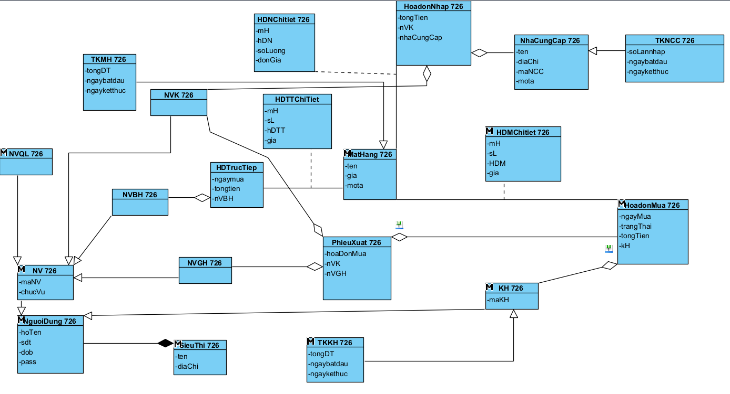

## Trích và vẽ biểu đồ lớp cho Module Đăng ký thành viên và Thống kê khách hàng theo doanh thu.

### Module Đăng ký thành viên.

- Bước 1: Giao diện chính của hệ thống quản lý siêu thị hiện lên -> đề xuất lớp GDChinhST, cần các

thành phần như :

+ Chọn đăng nhập: kiểu submit

+ Chọn đăng ký: kiểu submit

- Bước 2: Sau khi chọn đăng ký, giao diện đăng ký thành viên hiện lên -> đề xuất lớp GDDK cần các

Thành phần như :  
+ các ô nhập thông tin như (Tên đăng nhập, ngày sinh, số điện thoại, mật khẩu): input

+ Nút bấm đăng ký: submit

- Để hệ thống có thể lưu đăng ký , cần xử lý bên dưới hệ thống:

+ input: các thông tin đã nêu của khách hàng ( liên quan đến đối tượng khách hàng )

+ ouput: không có.

+ đề xuất phương thức addThanhvien(tnd,ngaysinh,sdt,mk) cho lớp KH 726.

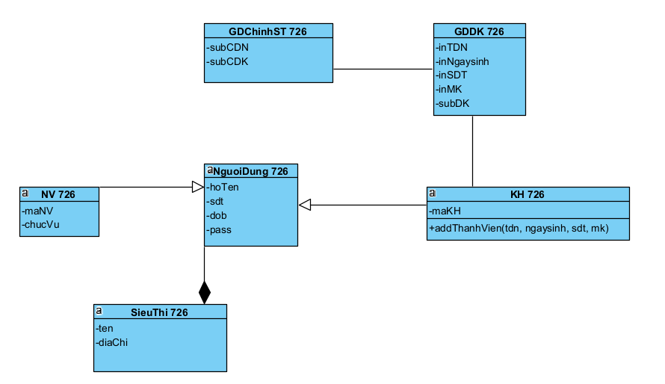

### **Module Xem thống kê khách hàng theo doanh thu.**

Bước 1: Giao diện chính của nhân viên quản lý -> Đề xuất lớp GDQL, cần có :

+ Chọn xem báo cáo : submit

Bước 2 : Sau khi chọn xem báo cáo, giao diện chọn thống kê hiện lên -> đề xuất lớp GDChonTK , cần có :

+ Danh sách các loại thống kê: submit

+ Ngày bắt đầu và ngày kết thúc: input

Bước 3: Sau khi chọn xem thống kê khách hàng theo doanh thu, giao diện hiện ra -> đề xuất lớp GDTKKH, cần có:

+ Danh sách các khách hàng theo doanh thu: vừa ouput, vừa submit. ( outsubDSKH)

Để có dữ liệu về khách hàng theo doanh thu, cần xử lý dưới hệ thống:

+ input : ngày bắt đầu, ngày kết thúc.

+ output: danh sách thống kê khách hàng theo doanh thu

+ Đề xuất phương thức getTKKH(ngaybatdau,ngayketthuc) cho lớp TKKH 726.

Bước 4: Sau khi chọn xem chi tiết khách hàng, giao diện hiện ra -> đề xuất lớp GDCTKH, cần có:

+ Danh sách các lần giao dịch của khách hàng : output

- Để hiển thị được dữ liệu về các lần giao dịch của khách hàng, cần xử lý dưới hệ thống:

+ input: khách hàng

+ ouput: danh sách các lần giao dịch ( các hóa đơn với trạng thái đã mua thành công )

+ Đề xuất lớp getHDM(ngaybatdau,ngayketthuc) cho lớp HoadonMua 726.

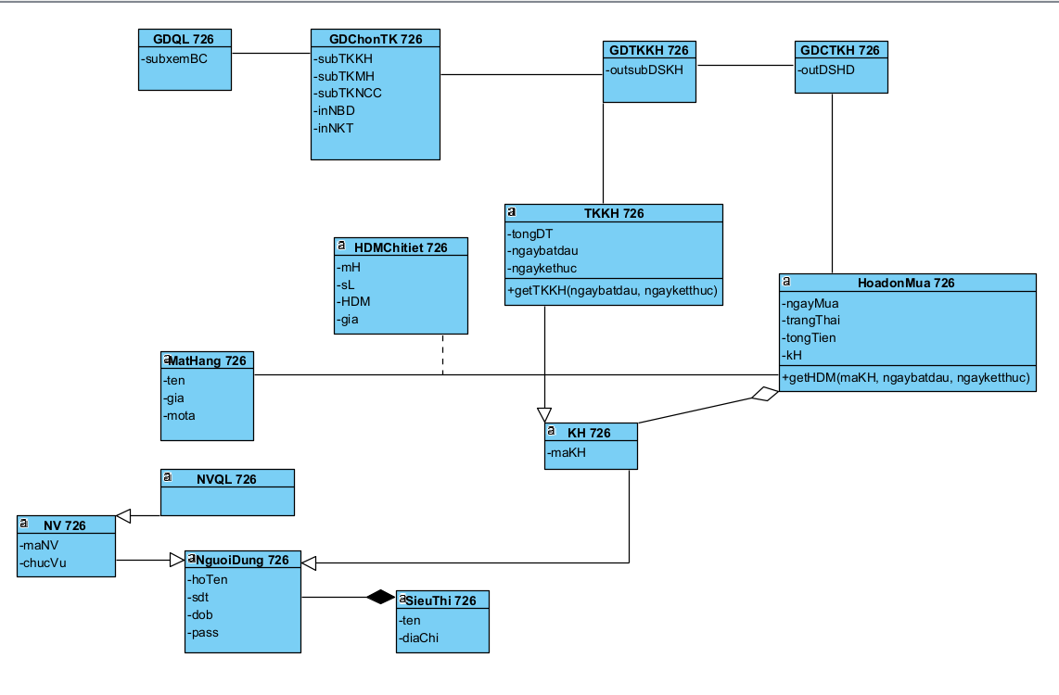

## Biểu đồ trạng thái .

### Module đăng ký thành viên:

+ Từ giao diện chính của hệ thống QLST, nếu chức năng đăng kí được chọn thì chuyển sang giao diện đăng ký thành viên.

+ Từ giao diện đăng ký thành viên, nếu khách hàng ghi đầy đủ thông tin và ấn đăng ký, thì hệ thống sẽ kiểm tra và nếu thành công thi chuyển về giao diện ban đầu, việc đăng ký kết thúc.

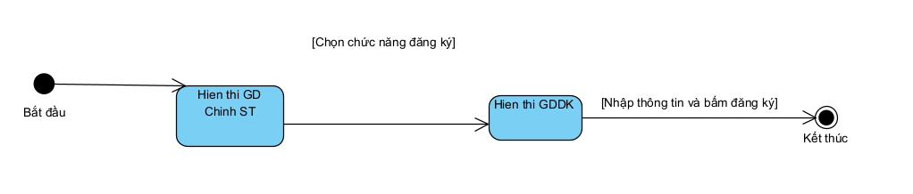

### Module Xem thống kê khách hàng theo doanh thu.

+ Từ giao diện chính của nhân viên quản lý, nếu chức năng xem báo cáo được chọn thì chuyển sang giao diện xem các thống kê.

+ Từ giao diện xem các thống kê, nếu chức năng thống kê khách hàng và ngày bắt đầu, ngày kết thúc được chọn, giao diện chuyển sang giao diện xem thống kê khách hàng.

+ Từ giao diện xem thống kê khách hàng ,nếu một khách hàng được chọn, giao diện chuyển sang xem chi tiết các lần giao dịch khách hàng.

+ Từ tất cả giao diện, QL có thể bấm quay lại các giao diện trước đó.

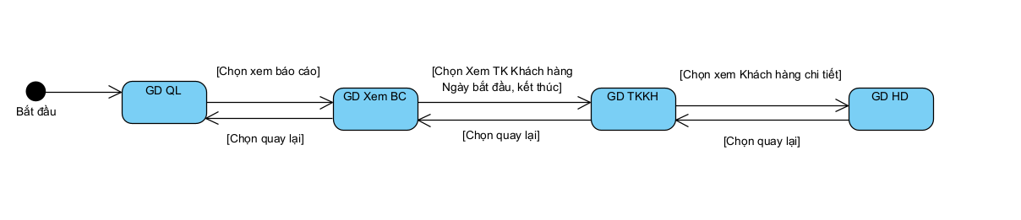

## Kịch bản V2 và biểu đồ giao tiếp :

### Module Đăng ký thành viên:

#### Kịch bản V2

1. Tại giao diện chính của hệ thống quản lý siêu thị, khách hàng click chọn đăng ký.
2. Lớp GDChinhST gọi lớp GDDK
3. Lớp GDDK hiển thị giao diện cho khách hàng.
4. Tại giao diện đăng ký, Khách hàng nhập đầy đủ các thông tin( như mô tả trên ) và click đăng ký.
5. Lớp GDDK gọi lớp KH 726 để yêu cầu thêm một khách hàng mới vào cơ sở dữ liệu của hệ thống.
6. Lớp KH 726 thêm một khách hàng mới vào cơ sở dữ liệu của hệ thống bằng phương thức addTV().
7. Lớp KH 726 trả lại kết quả cho lớp GDDK.
8. Lớp GDDK báo thành công tới khách hàng.
9. Lớp GDDK gọi về lớp GDChinhST để hiển thị lại giao diện cho khách hàng.
10. Lớp GDChinhST hiển thị lại giao diện cho khách hàng.

#### Biểu đồ giao tiếp.

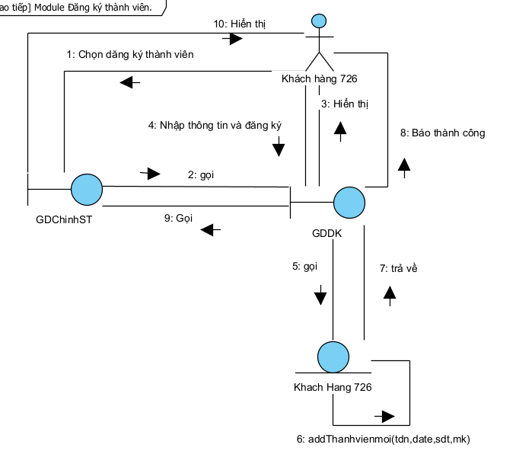

### Module Xem thống kê khách hàng theo doanh thu:

#### Kịch bản V2:

1. Tại giao diện chính của nhân viên quản lý, họ chọn chức năng xem báo cáo.
2. Lớp GDQL gọi lớp GDXemBC.
3. Lớp GDXemBC hiển thị giao diện cho quản lý.
4. Tại giao diện xem báo cáo, quản lý chọn ngày bắt đầu, ngày kết thúc và xem thống kê khách hàng theo doanh thu.
5. Lớp GDXemBC gọi lớp GDTKKH.
6. Lớp GDTKKH gọi lớp TKKH yêu cầu trả về danh sách thống kê khách hàng theo doanh thu.
7. Lớp TKKH gọi phương thức getTKKH() để lấy tất cả khách hàng theo doanh thu trong ngày đã chọn .
8. Lớp TKKH trả về danh sách các khách hàng cho lớp GDTKKH.
9. Lớp GDTKKH hiển thị danh sách cho quản lý.
10. Tại giao diện thống kê khách hàng, quản lý chọn xem chi tiết khách hàng.
11. Lớp GDTKKH gọi lớp GDHD.
12. Lớp GDHD gọi lớp HoaDonMua yêu cầu trả về danh sách các hóa đơn đã mua thành công cua khách hàng( Giao dịch).
13. Lớp HoaDonMua gọi phương thức getHDM() để trả về danh sách hóa đơn mua của khách hàng.
14. Lớp HoaDonMua trả về danh sách cho lớp GDHD.
15. Lớp GDHD hiển thị danh sách cho quản lý.

